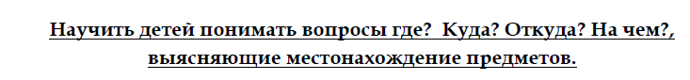
- Откуда мальчик берет мяч? - Где играют дети?
- Чем играет этот мальчик/девочка? (взрослый показывает на ребенка на картине)
- Где рисуют девочки? - Где стоят книги?
- Где висит картина? - Где стоит машинка?
- Где стоит коробка? - Где лежит ковер?
- На чем сидят девочки? - Куда упал карандаш?
- Куда мальчик положил кубики?

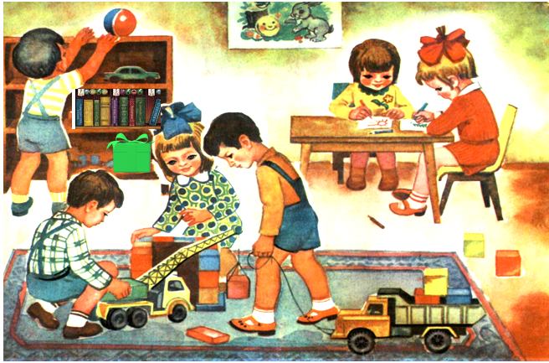

- Где стоят стулья? - Куда девочка уберет пижаму?
- Где лежит зайчик? - Где лежат ножницы?
- На чем стоит лампа? - Откуда девочка возьмет мяч?
- Откуда мальчик достал машинки? - Где стоит игрушечная посуда?

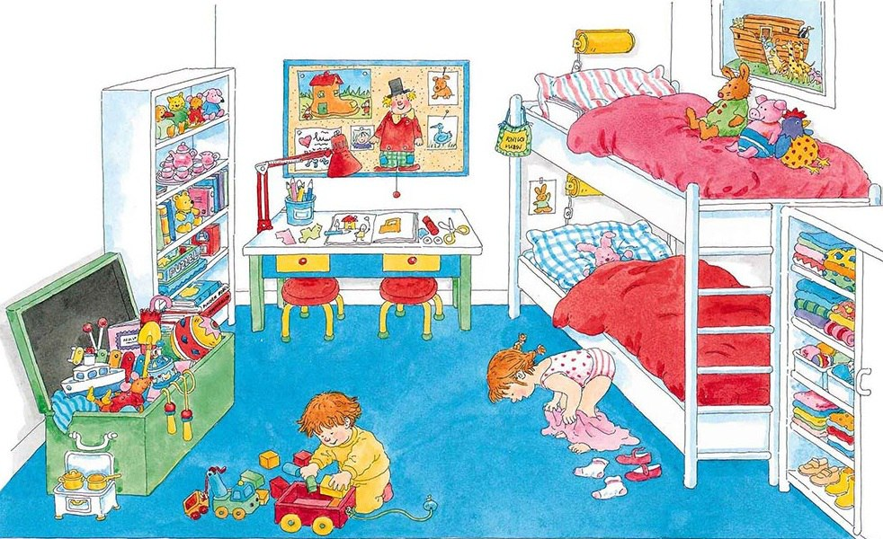

Научить ребенка понимать вопросы, которые помогают выяснить,
в интересах кого совершается то или иное действие

Кому девочка надевает кофту?
Кому девочка дает кашу?

Кому мальчик дает яблоко?

Научить понимать вопросы что? кого ? (у кого?),
которые помогают выяснить объект действия

Что читает девочка? Что кушает девочка?

Кого везет Таня? У кого в руках игрушки?

Научить понимать вопрос ЧЕМ?

Чем режут хлеб? Чем мальчик вытирает лицо и руки?

Чем ты ешь суп? Чем девочка расчесывает волосы?

Научить понимать вопросы, поставленные к сюжетной картинке

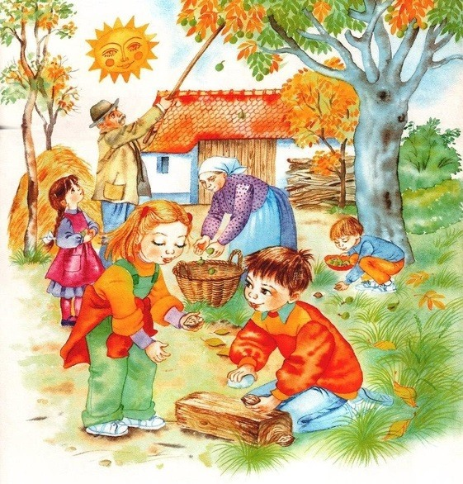
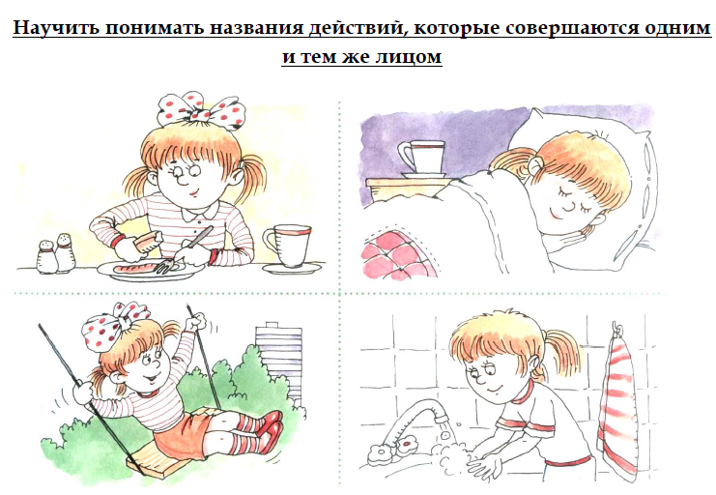
(Где девочка спит/ест/умывается/качается?)
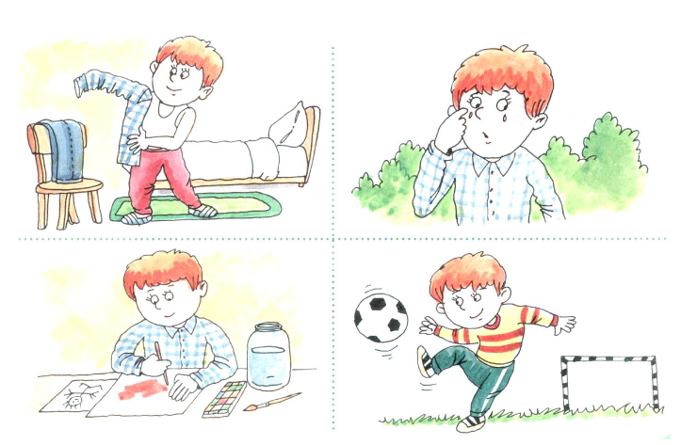
Предложить выполнить в определенной последовательности
действия без предмета

Сядь – встань – попрыгай на одной ноге.
Попрыгай на одной ноге – подними руки вверх – сядь.
Попрыгай на одной ноге – сядь, а потом попрыгай на двух ногах.

(затем предлагаем детям совершить действия с отобранными предметами
или предметными картинками в определенной последовательности)

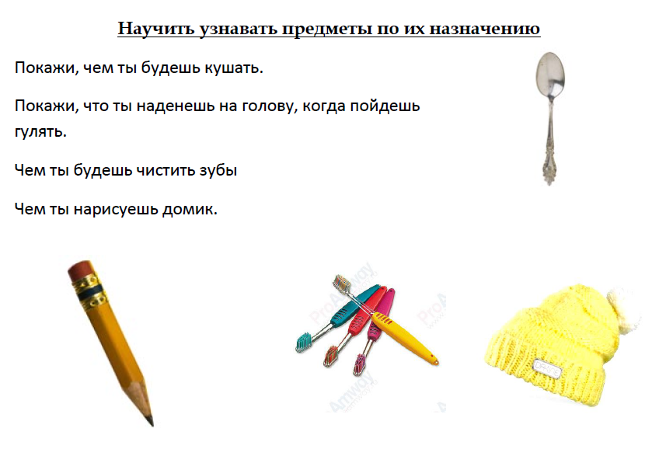

Научить детей узнавать демонстрируемые игрушки
(предметы или животные) по их описанию
Например:
На столе стоят игрушки: шарик, кошка, птичка, зайчик, грибок, петушок.
Взрослый предлагает угадать, о ком это он сейчас говорит: «У нее пушистый хвост, мягкая шерсть и длинные усы». И т.д.

Научить детей соотносить слова ОДИН – МАЛО – МНОГО
с соответствующим количеством предметов

У кого много/мало кубиков?
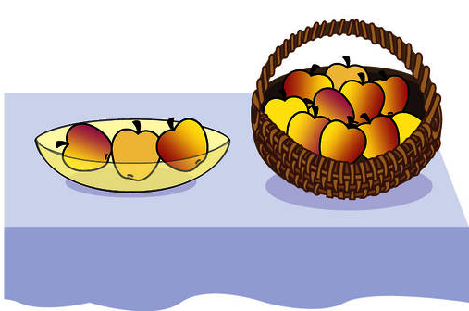

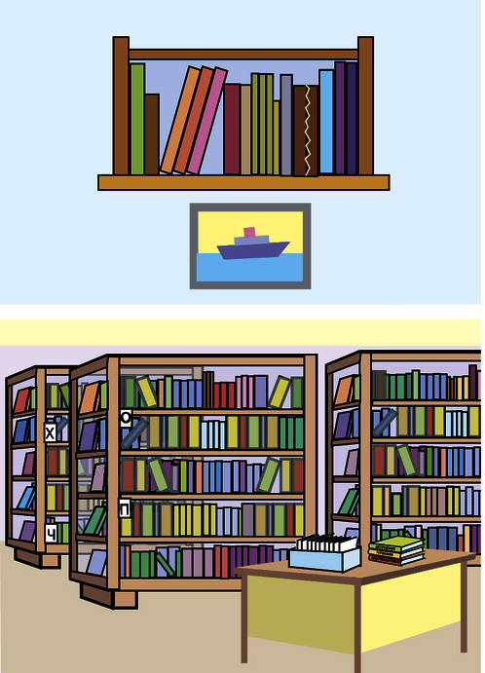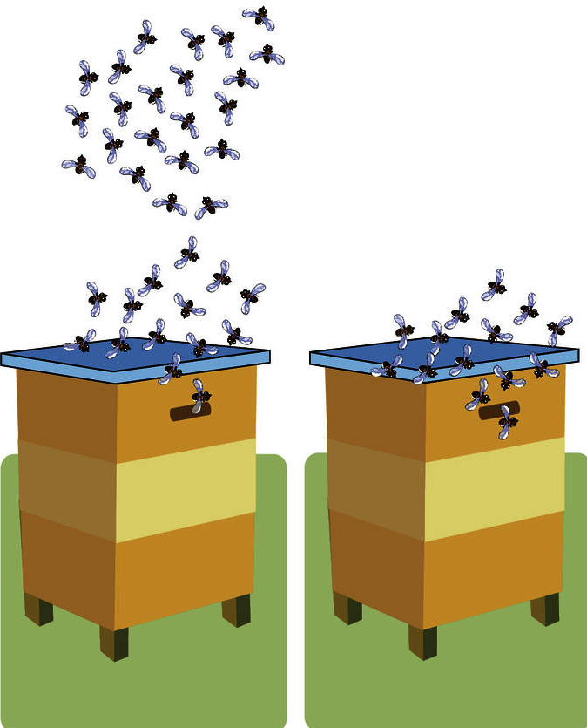

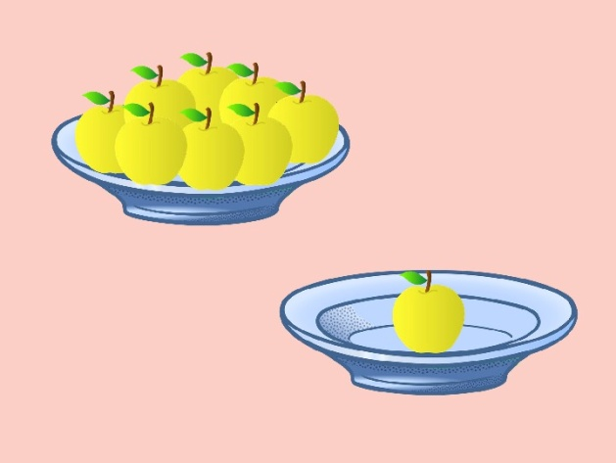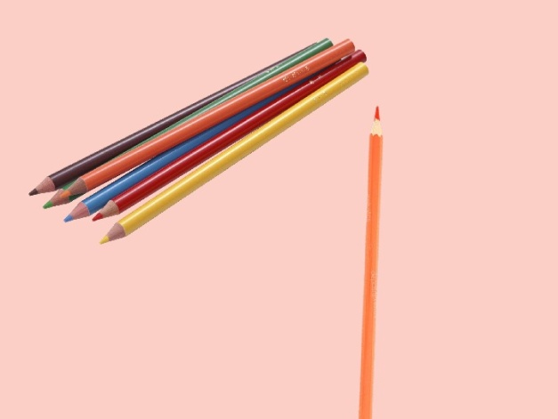

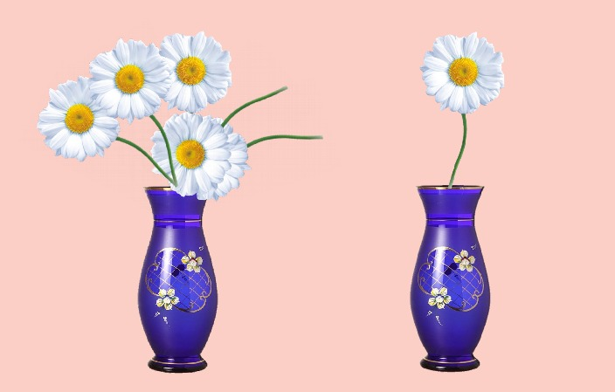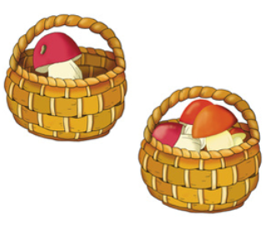

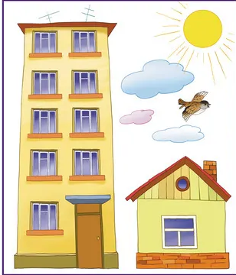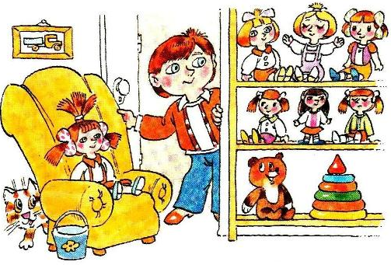

Научить детей быстро переключаться по словесной просьбе
с одного действия на другое

А) без предмета

Иди-стой Иди - прыгай
Садись – встань Беги - иди
Ложись – садись Беги - стой
Сиди – лети Прыгай – беги

Б) с предметом или предметами

Возьми мяч, подними его вверх, опусти вниз, отдай Вове;
возьми обруч, подними его над головой, пролезь в него, положи обруч к ногам

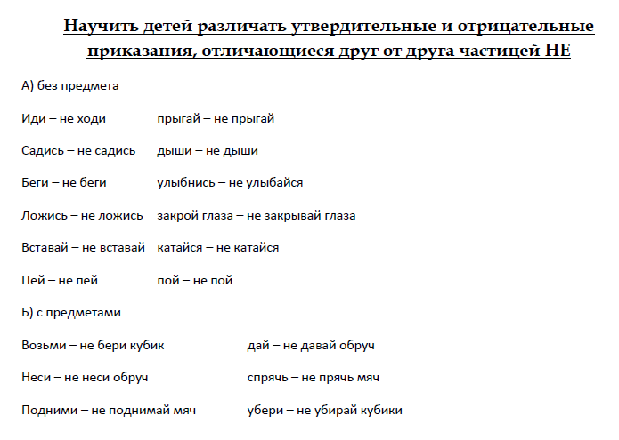

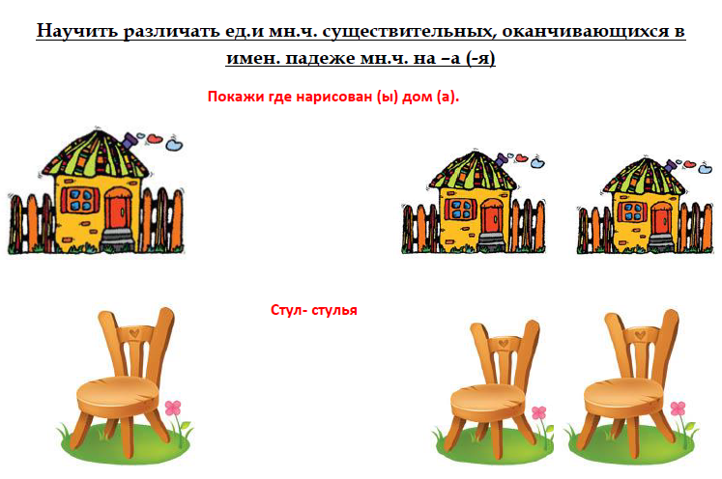

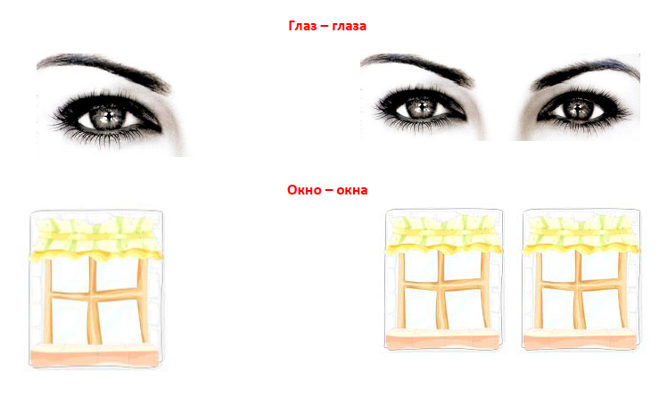

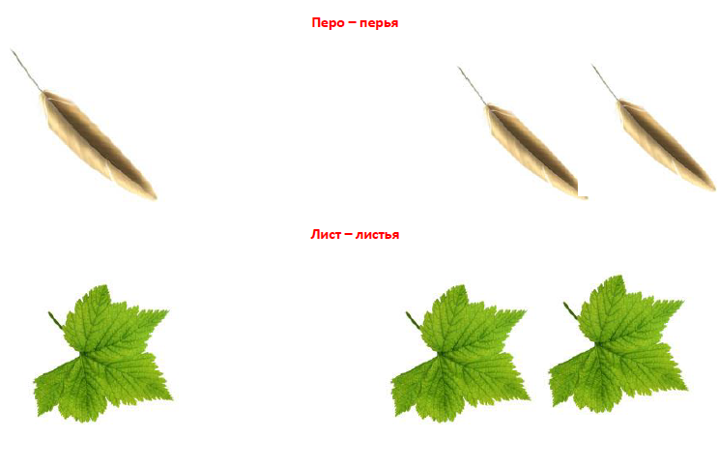

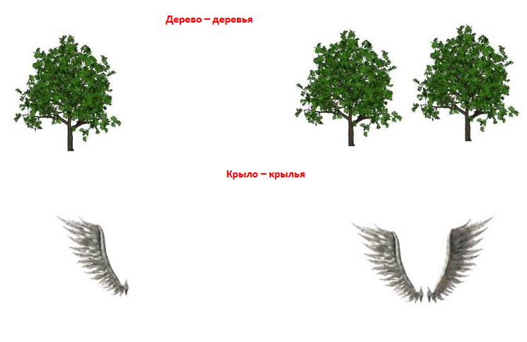

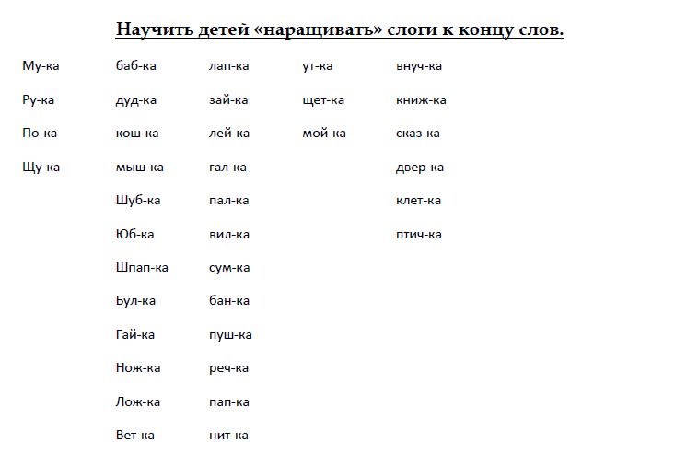

Научить детей объединять слова в двусловные предложения.
Вопросительное слово где? + имен.падеж сущ-го;
УКАЗАТЕЛЬНЫЕ СЛОВА (это, вот, здесь, там, тут) + имен.падеж сущ-го

Где майка? – Вот майка Это ножка Тут пушка
Где зайка? – Вот зайка Это мошка Тут кружка
Где галка? – Вот галка Это ложка Тут мушка
Где палка? – Вот палка Это кошка Тут булка
(используем уже усвоенные детьми слова)

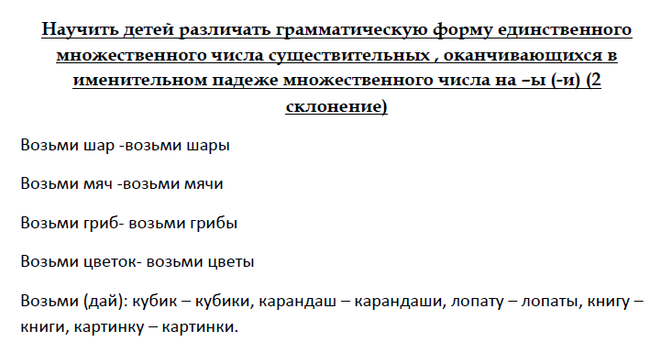
(использовать картинки из набора «Один – много»)

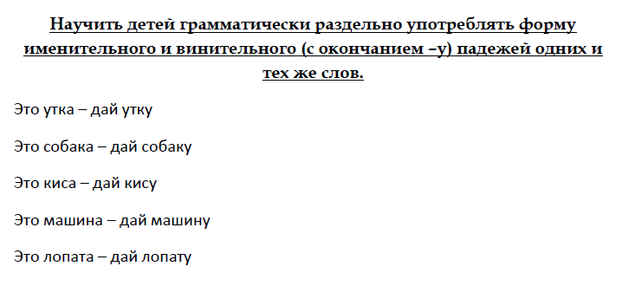
В этом задании можно сочетать две задачи: оформление предложений и развитие памяти детей.
Взрослый подбирает картинки, изображающие предметы или животных.
Пачку перевернутых картинок кладут перед детьми. Предлагается взять картинку из пачки, назвать
ее и запомнить. Дети называют картинки, употребляя слово в именительном падеже единственного
числа, например: "Это утка". После того как картинки названы, дети передают их ведущему, а затем
просят у ведущего свои картинки, например: "Вова, дай мишку", "Вова, дай лопатку" и т.д. Передавая
картинки, ведущий должен сказать: "Таня, на мишку".
Каждому ребенку предлагается запомнить столько картинок, сколько он сможет.

Научить детей употреблять инфинитив глаголов спать, гулять, играть, кушать, есть, пить, мыть, рисовать, петь, лепить, прыгать, убирать,
а затем соединять их в словосочетания со словами хочу, иди, надо, не надо, можно

Игра « Угадай, кто что будет делать»
(Кто будет играть, готовить, гулять, читать, спать, кушать, рисовать)

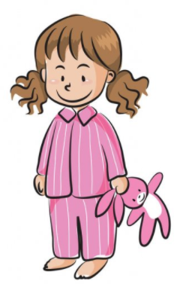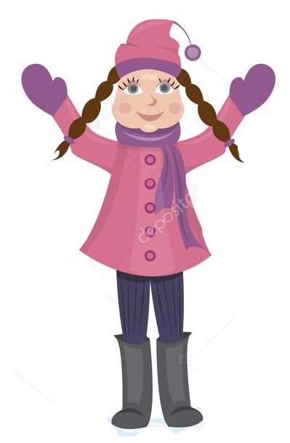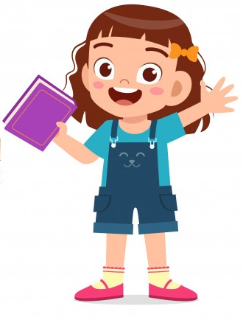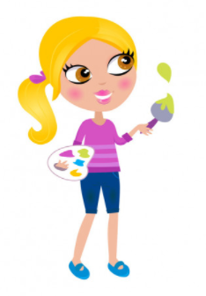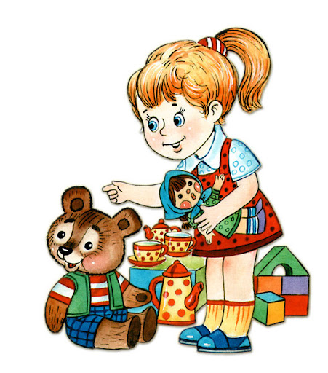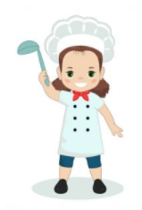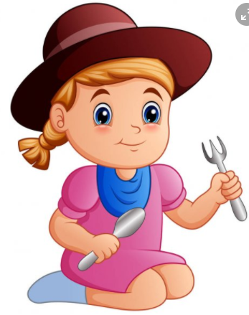

Научить детей различать слова-существительные, сходные по звучанию (затем различающиеся лишь одним звуком)

(Сначала покажи, где МИШКА, а потом где МИСКА)
Вагон – вазон | 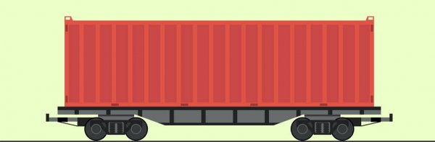 | 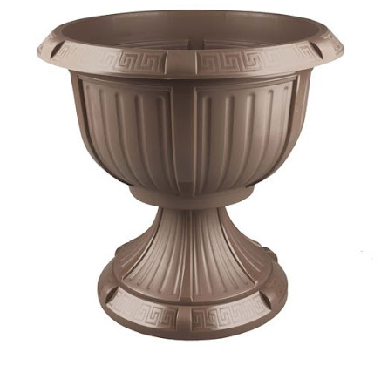
Мыло – Мила |  | 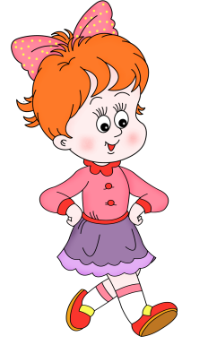
Бочка – точка |  | 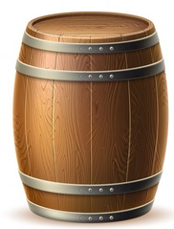
Горшок – порошок | 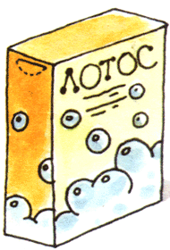 | 
Крыша – крыса | 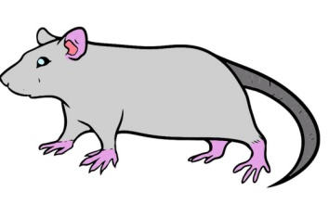 | 
Полено – колено | 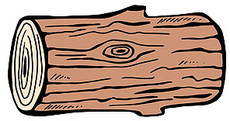 | 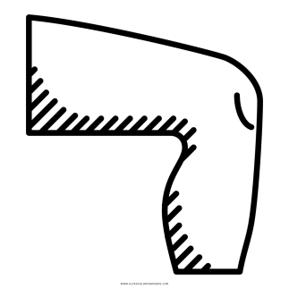
Нос – воз | 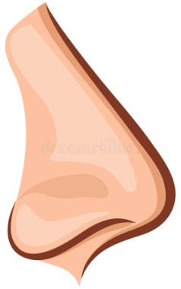 | 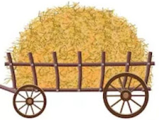
Козел – осел | 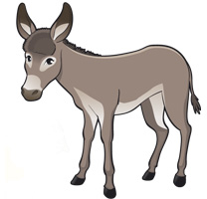 | 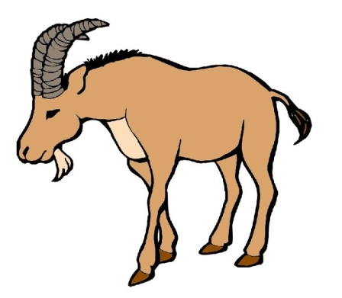
Земля – змея |  | 

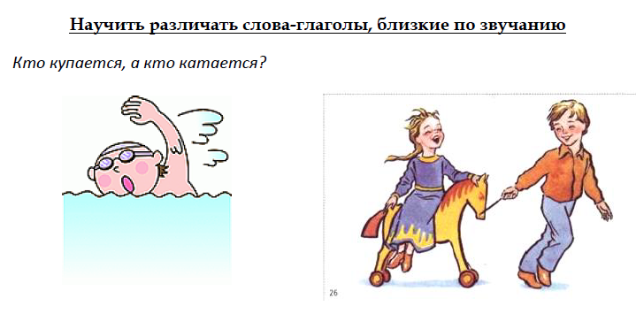
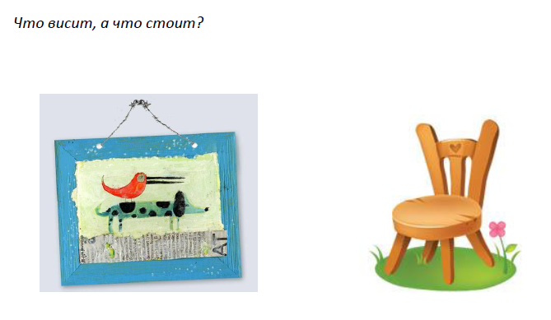
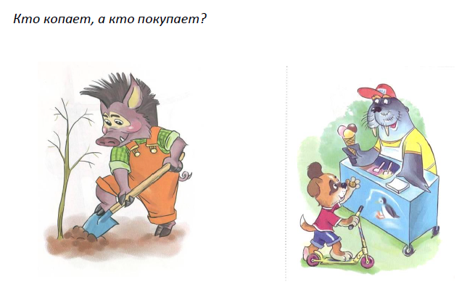

Научить детей различать названия действий, противоположных по значению
Застегни кофту – расстегни кофту Найди - спрячь
Сними шапку – надень шапку Войди - выйди
Отнеси – принеси Вымой - вытри
Намочи – отожми Включи - выключи
Завяжи – развяжи Открой – закрой

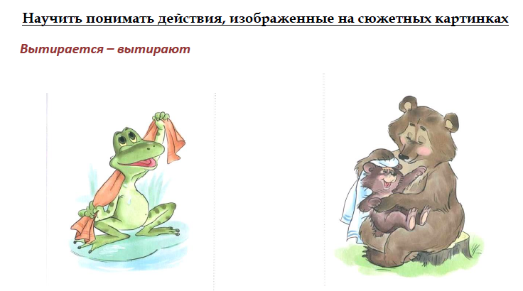

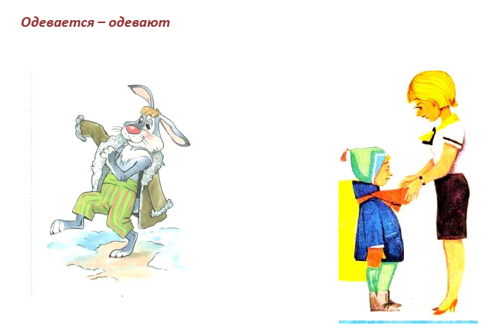

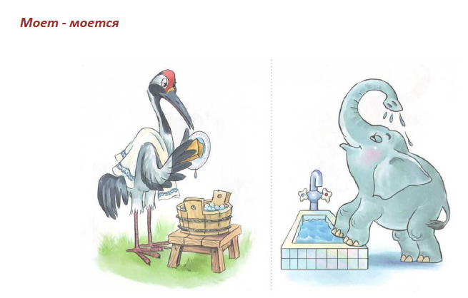

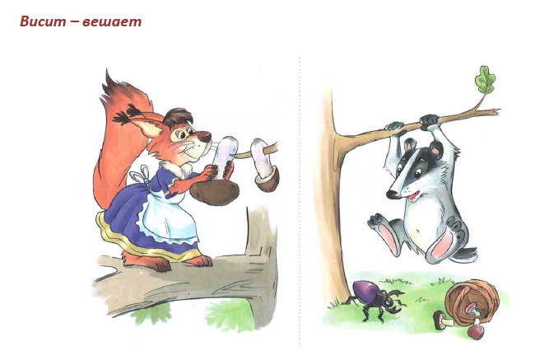

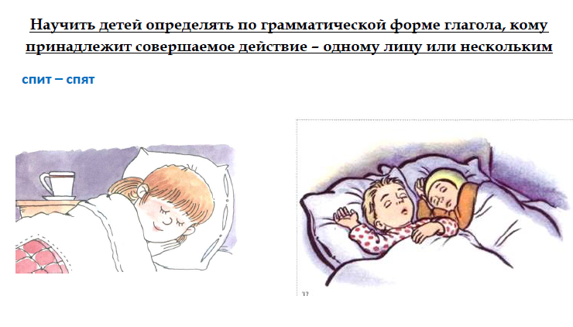

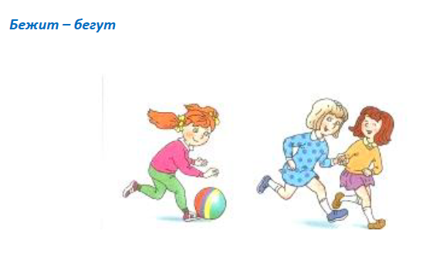

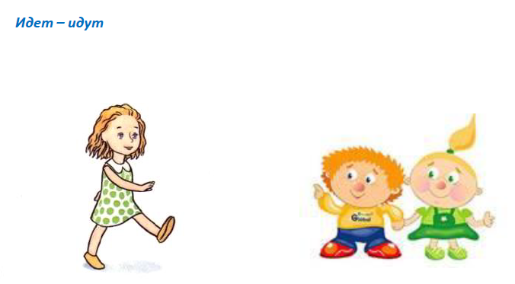

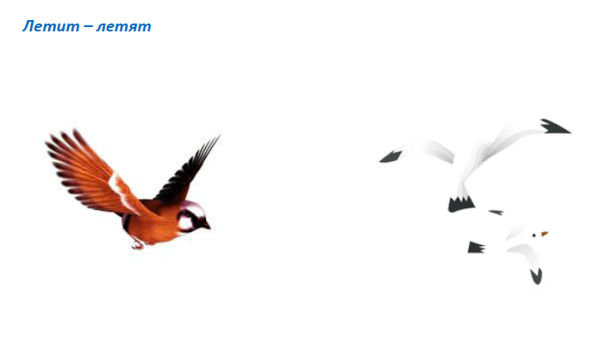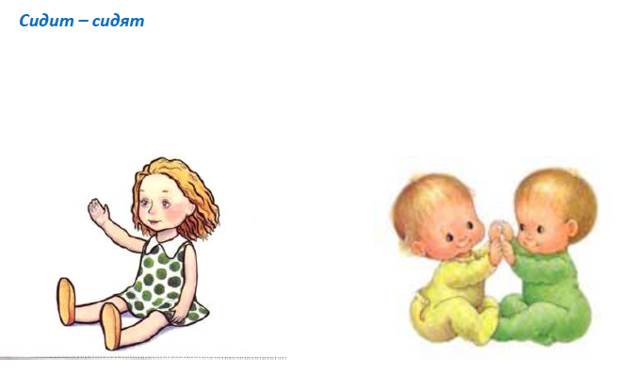

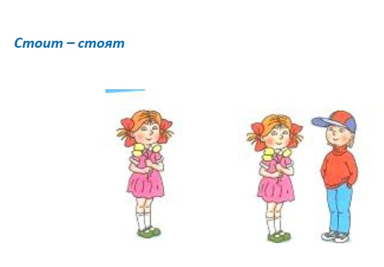

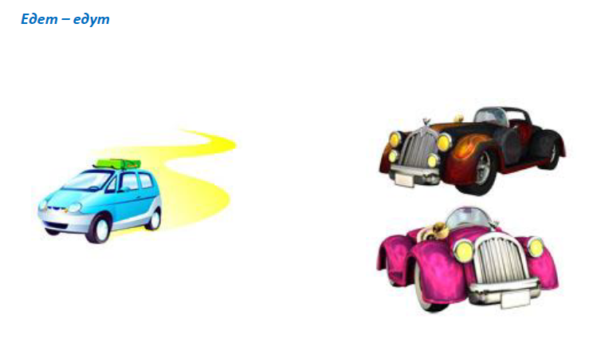

Научить детей по глаголу прошедшего времени определять лицо,
которому при надлежит совершаемое действие

Женя упал – Женя упала

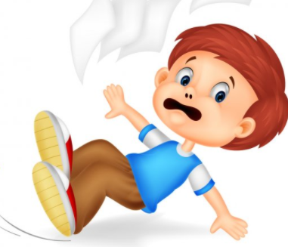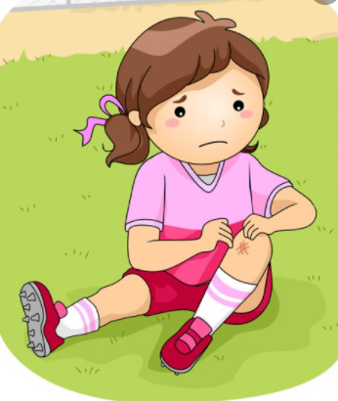

Женя встал – Женя встала

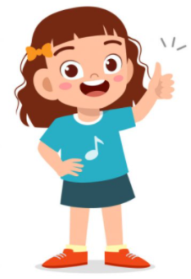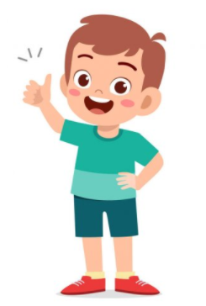

Женя вымыл руки – Женя вымыла руки

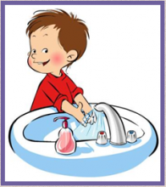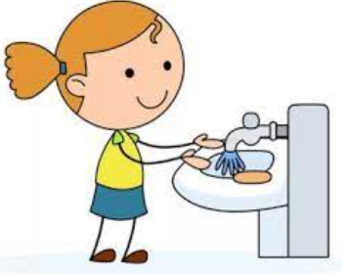

Женя вытер руки. – Женя вытерла руки.

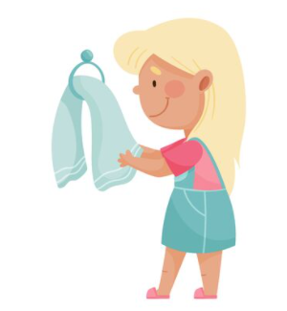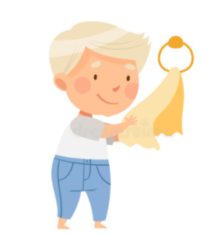
Научить детей определять взаимоотношение действующих лиц.
Спросить о реальности изображенной ситуации
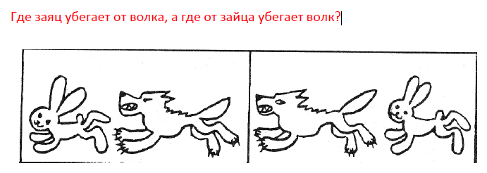
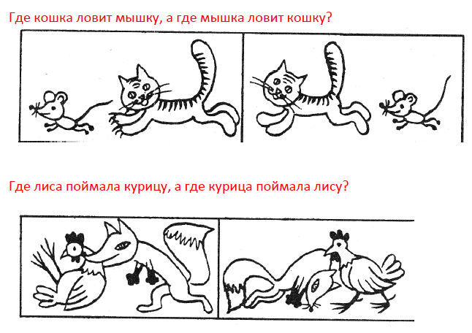
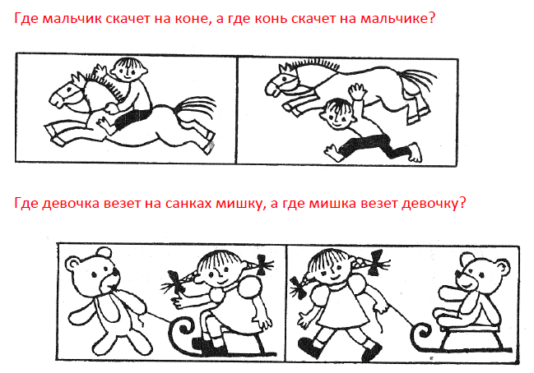

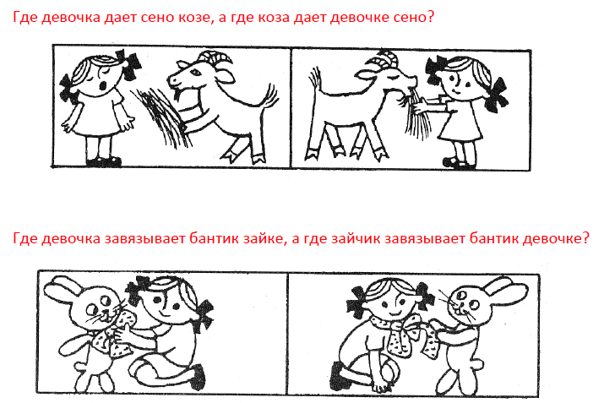

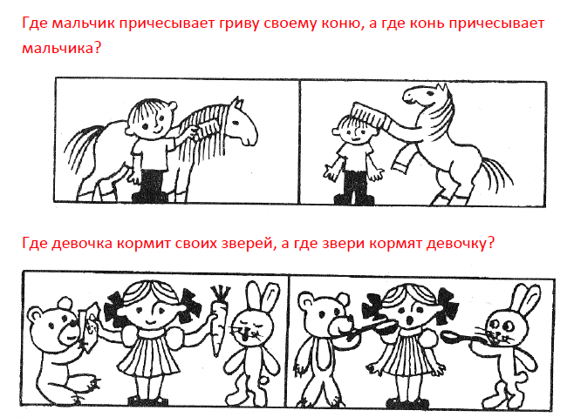

Понимание пространственных предлогов

1.Сначала отрабатывается понимание пространственных отношений двух предметов, выраженных предлогами на, под, в, около, из, из-под, связанных со знакомой для ребенка ситуацией (работа с предметами). Например, коробка и шарик; стул и кукла и т.д. Дети ставят предметы на стол, в шкаф, достают игрушки, книги из шкафа, достают из-под шкафа закатившийся туда мяч. Затем производится дифференциация предлогов: в — на, под — из-под, из — от; около — за.

На стол ставят две одинаковые коробки, в одну из которых кладут карандаш; такой же карандаш кладется на крышку другой коробки. По просьбе взрослого ребенок подает тот карандаш, который просит взрослый:
«Возьми карандаш, который лежит в коробке (на коробке, около)».

2.Работа по картинкам (покажи (скажи), кто/что НА/НАД/ВОЗЛЕ домике и т.д.)

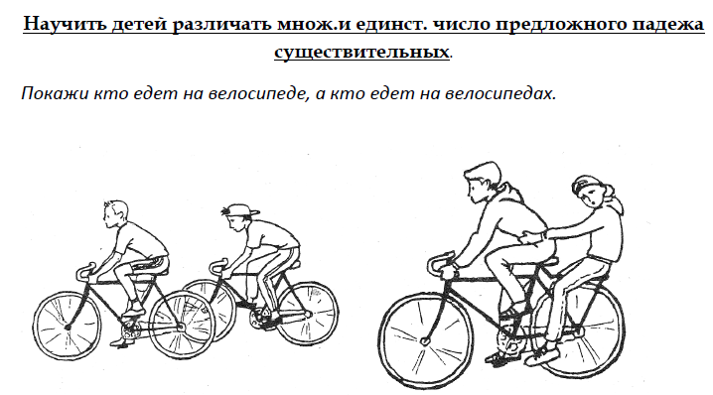

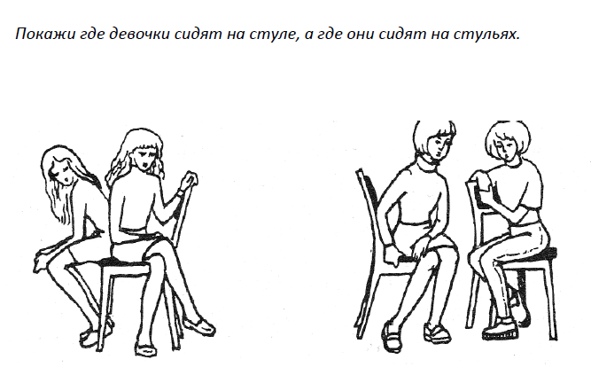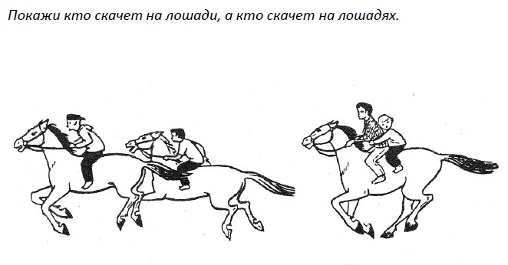

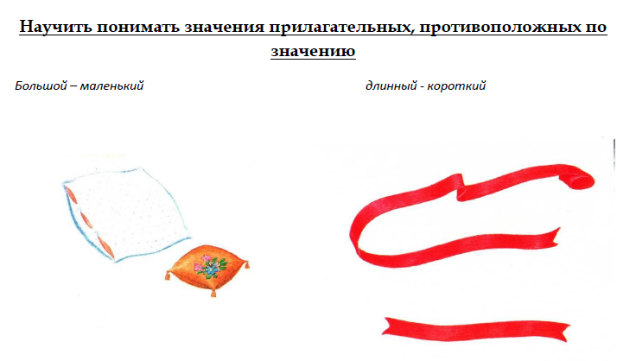

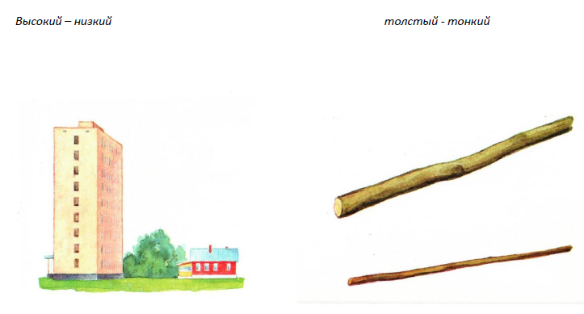
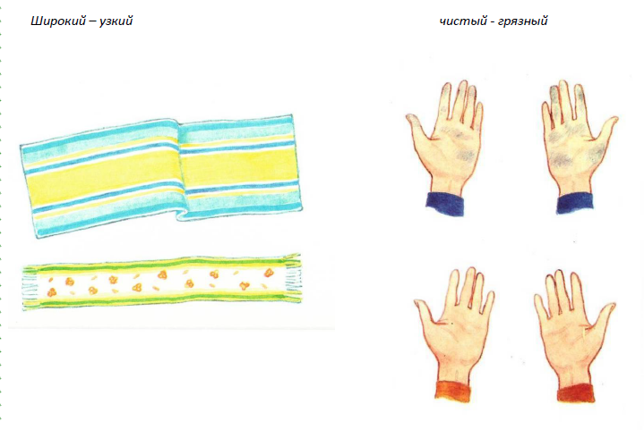

Научить детей понимать значения слов,
выражающие следующие пространственные отношения

Вниз внизу – вверх вверху
Далеко - близко
Вперед впереди - назад сзади
данные понятия отрабатываются в упражнениях по словесной инструкции:
посмотри вверх – посмотри вниз,
подними руки вверх, опусти руки вниз,
расставь предметы на нижней и верхней полке,
иди вперед, возвращайся назад,
встань впереди своего товарища, сзади товарища,
брось мяч далеко \ близко, высоко \ низко, вперед \ назад
Игра «Куда придет мышка? » (пальчик/мелкую игрушку перемещать по клеточкам по словесной инструкции взрослого: вправо - влево - вверх – вниз – назад - обратно и т.д.)
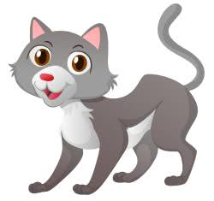 |  |  |  | 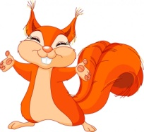
 |  |  |  | 

Научить детей отвечать на вопросы, поставленные к несложным сюжетным картинкам КТО ЭТО? ЧТО ЭТО? ЧТО (он, она) ДЕЛАЕТ?

(кошка идет, лежит, лакает, умывается, играет)
Предлагаемые инструкции и вопросы:
– Кто это? (Побуждать ребенка к произнесению звукоподражания или звукокомплекса, воспроизводящего структуру слова).
– Покажи картинку, где кошечка лежит (лакает, играет и т.п.).
– Угости кошечку, которая играет (идет, лежит и т.п.) «На, мяу» или «На, киса»).
– Спрячь кошку, которая лежит (идет, умывается и т.д.).
– Найди кошечку, которая лакает. Дай ей игрушку. Покажи кошку, которая умывается.
